UNIVERSIDAD TÉCNICA FEDERICO SANTA MARÍA
Departamento de Industrias · Campus Vitacura

LABORATORIO 5
Entregable SQL (2/2) · Andes Bike
ICN-292 · Sistemas de Información para la Gestión · 2026/02

Estudiante: Matías Castro
Profesores: José Miguel González Paul · José Luis Sáez Tamayo · Patricio Cifuentes
Repositorio GitHub (HTTPS): https://github.com/matycastroc1/ICN292-lab5-Matias-Castro
Fecha: 10 de noviembre de 2026

ENTREGABLE 1 — CREACIÓN Y CARGA DE LA BASE DE DATOS

Base de datos: andesbike

1. Creación de la base de datos y las cuatro tablas
CREATE DATABASE IF NOT EXISTS andesbike;
USE andesbike;

CREATE TABLE tiendas (
id_tienda INT AUTO_INCREMENT PRIMARY KEY,
nombre VARCHAR(60) NOT NULL,
comuna VARCHAR(50) NOT NULL
);
CREATE TABLE vendedores (
id_vendedor INT AUTO_INCREMENT PRIMARY KEY,
nombre VARCHAR(80) NOT NULL,
id_tienda INT NULL,
fecha_ingreso DATE NOT NULL,
FOREIGN KEY (id_tienda) REFERENCES tiendas(id_tienda)
);
CREATE TABLE bicicletas (
id_bicicleta INT AUTO_INCREMENT PRIMARY KEY,
modelo VARCHAR(60) NOT NULL,
categoria ENUM('Eléctrica','Infantil','Montaña','Ruta','Urbana') NOT NULL,
precio DECIMAL(10,2) NOT NULL,
CHECK (precio >= 0)
);
CREATE TABLE ventas (
id_venta INT AUTO_INCREMENT PRIMARY KEY,
id_vendedor INT NOT NULL,
id_bicicleta INT NOT NULL,
fecha DATE NOT NULL,
unidades INT NOT NULL,
CHECK (unidades > 0),
FOREIGN KEY (id_vendedor) REFERENCES vendedores(id_vendedor),
FOREIGN KEY (id_bicicleta) REFERENCES bicicletas(id_bicicleta)
);

2. Carga oficial de los registros
INSERT INTO tiendas (nombre, comuna) VALUES
('Andes Providencia','Providencia'),('Andes Maipú','Maipú'),
('Andes Concepción','Concepción'),('Andes La Serena','La Serena');
INSERT INTO vendedores (nombre, id_tienda, fecha_ingreso) VALUES
('Camila Ortiz',1,'2024-06-20'),('Diego Fuentes',1,'2024-01-15'),
('Javiera Soto',2,'2023-07-24'),('Matías Herrera',2,'2024-01-15'),
('Paula Riquelme',3,'2022-11-02'),('Ignacio Vera',3,'2024-08-19'),
('Fernanda Lillo',1,'2025-02-03'),('Rubén Castro',NULL,'2025-06-10');
INSERT INTO bicicletas (modelo, categoria, precio) VALUES
('Cordillera 29','Montaña',549990.00),('Ruta Austral','Ruta',899990.00),
('Urbana Pro','Urbana',329990.00),('Pequeño Andes','Infantil',149990.00),
('Volt City','Eléctrica',1249990.00),('Trail Master','Montaña',749990.00),
('Urbana Lite','Urbana',229990.00),('Sprint R7','Ruta',1099990.00);
INSERT INTO ventas (id_vendedor, id_bicicleta, fecha, unidades) VALUES
(1,1,'2025-03-04',2),(1,3,'2025-03-18',1),(1,5,'2025-04-02',1),
(2,2,'2025-03-04',1),(2,1,'2025-04-11',3),(2,7,'2025-05-06',2),
(3,4,'2025-03-21',4),(3,3,'2025-04-15',2),(3,6,'2025-05-20',1),
(4,1,'2025-03-27',1),(4,5,'2025-05-09',2),(5,2,'2025-04-08',1),
(5,6,'2025-04-23',2),(5,4,'2025-06-02',5),(6,3,'2025-05-13',3),
(6,7,'2025-06-17',1),(6,1,'2025-06-24',2),(1,6,'2025-06-30',1);

3. Comprobación de la carga
Carga oficial: 4 tiendas, 8 vendedores, 8 modelos de bicicletas y 18 ventas. Se comprobó un total de 35 unidades vendidas y un monto de $16.969.650.
SELECT COUNT(*) AS total_ventas, SUM(unidades) AS total_unidades
FROM ventas;

SELECT SUM(v.unidades * b.precio) AS monto_total
FROM ventas v
INNER JOIN bicicletas b ON v.id_bicicleta = b.id_bicicleta;

4. Modelo entidad–relación
Diagrama obtenido mediante Database > Reverse Engineer en MySQL Workbench. Contiene las tablas tiendas, vendedores, bicicletas y ventas, con sus tres relaciones.
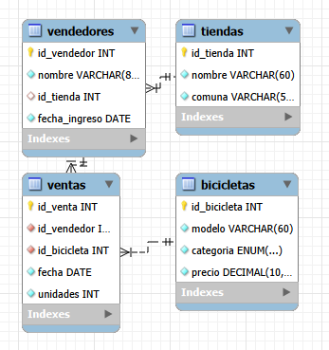

ENTREGABLE 2 — CONSULTAS SQL

Consulta 1. Ventas registradas por vendedor

Código SQL
SELECT
v.nombre AS vendedor,
COUNT(ve.id_venta) AS cantidad_ventas
FROM vendedores v
LEFT JOIN ventas ve
ON v.id_vendedor = ve.id_vendedor
GROUP BY v.id_vendedor, v.nombre
ORDER BY cantidad_ventas DESC, v.nombre ASC;

Resultado en MySQL Workbench
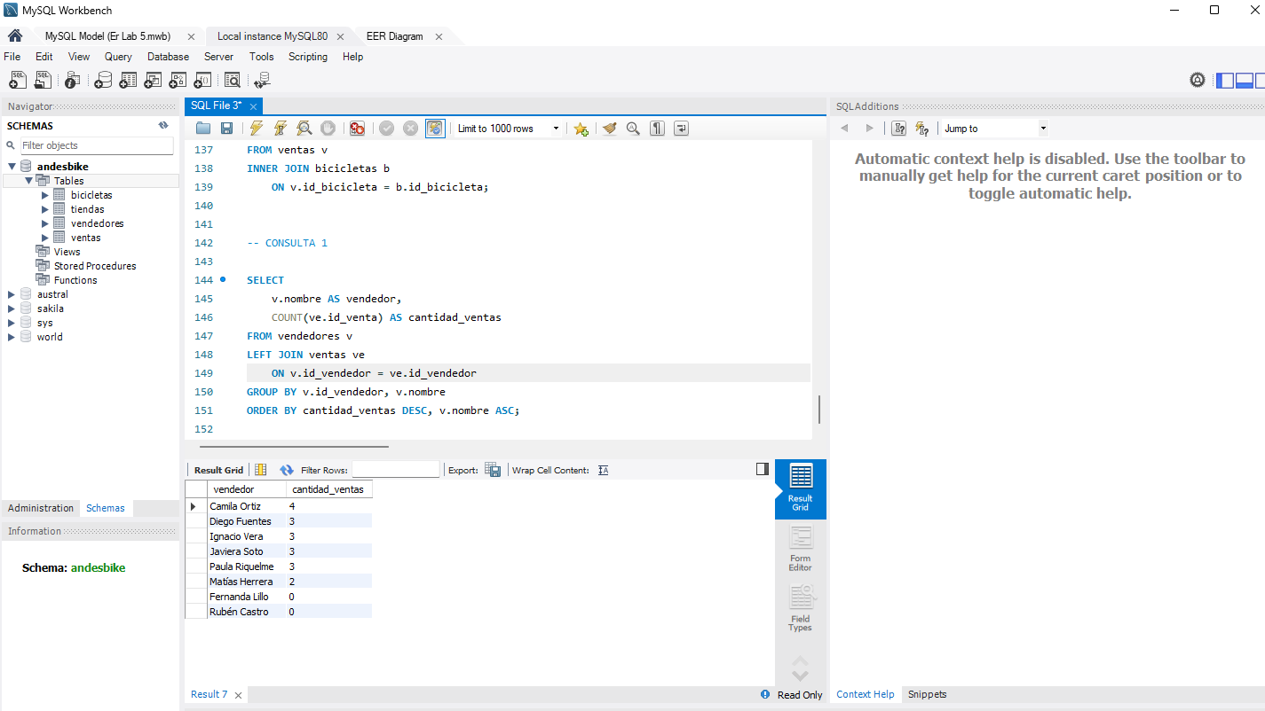

Consulta 2. Ventas y unidades por tienda

Código SQL
SELECT
t.nombre AS tienda,
COUNT(ve.id_venta) AS cantidad_ventas,
COALESCE(SUM(ve.unidades), 0) AS unidades_vendidas
FROM tiendas t
LEFT JOIN vendedores v
ON t.id_tienda = v.id_tienda
LEFT JOIN ventas ve
ON v.id_vendedor = ve.id_vendedor
GROUP BY t.id_tienda, t.nombre
ORDER BY unidades_vendidas DESC;

Resultado en MySQL Workbench
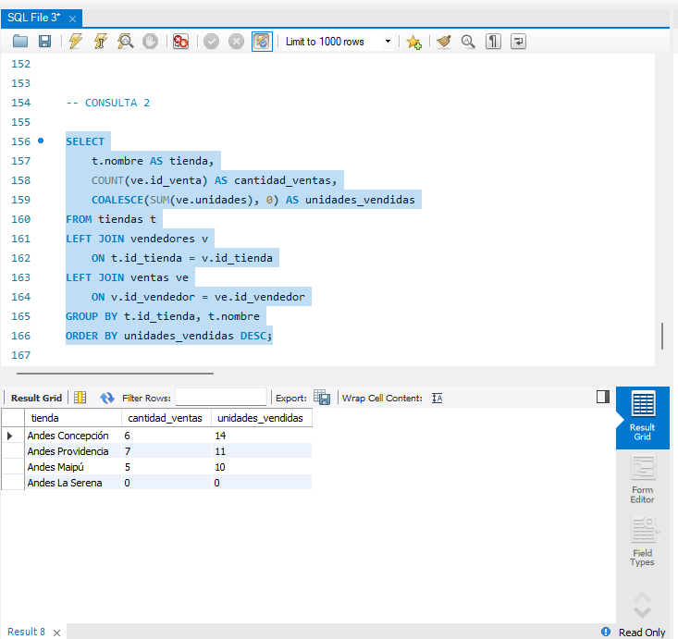

Consulta 3. Tiendas sin vendedores

Código SQL
SELECT
t.nombre AS tienda
FROM tiendas t
LEFT JOIN vendedores v
ON t.id_tienda = v.id_tienda
WHERE v.id_vendedor IS NULL;

Resultado en MySQL Workbench
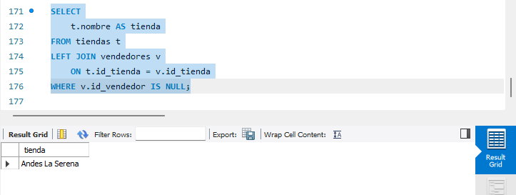

Consulta 4. Modelos sin ventas en junio de 2025

Código SQL
SELECT
b.modelo AS modelo
FROM bicicletas b
LEFT JOIN ventas v
ON b.id_bicicleta = v.id_bicicleta
AND v.fecha >= '2025-06-01'
AND v.fecha < '2025-07-01'
WHERE v.id_venta IS NULL;

Resultado en MySQL Workbench
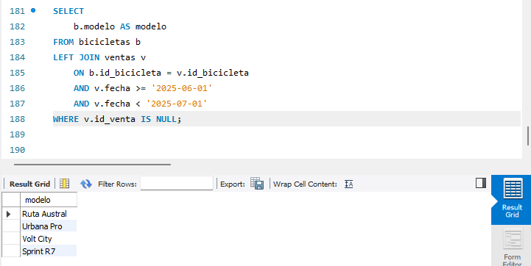
Explicación solicitada: La condición de junio se colocó en el ON del LEFT JOIN; si se trasladara al WHERE conservando el filtro IS NULL, no se obtendrían los modelos sin ventas en ese mes.

Consulta 5. Vendedores sin ventas

Código SQL
SELECT
v.nombre AS vendedor,
t.nombre AS tienda
FROM vendedores v
LEFT JOIN tiendas t
ON v.id_tienda = t.id_tienda
LEFT JOIN ventas ve
ON v.id_vendedor = ve.id_vendedor
WHERE ve.id_venta IS NULL;

Resultado en MySQL Workbench
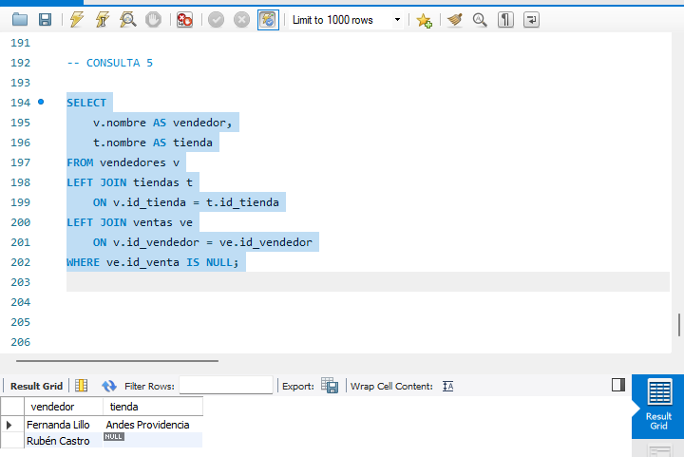

Consulta 6. Pares de vendedores de una misma tienda

Código SQL
SELECT
v1.nombre AS vendedor_1,
v1.fecha_ingreso AS ingreso_1,
v2.nombre AS vendedor_2,
v2.fecha_ingreso AS ingreso_2,
t.nombre AS tienda
FROM vendedores v1
INNER JOIN vendedores v2
ON v1.id_tienda = v2.id_tienda
AND (
v1.fecha_ingreso < v2.fecha_ingreso
OR (
v1.fecha_ingreso = v2.fecha_ingreso
AND v1.id_vendedor < v2.id_vendedor
)
)
INNER JOIN tiendas t
ON v1.id_tienda = t.id_tienda
ORDER BY t.nombre, v1.fecha_ingreso,
v2.fecha_ingreso;

Resultado en MySQL Workbench
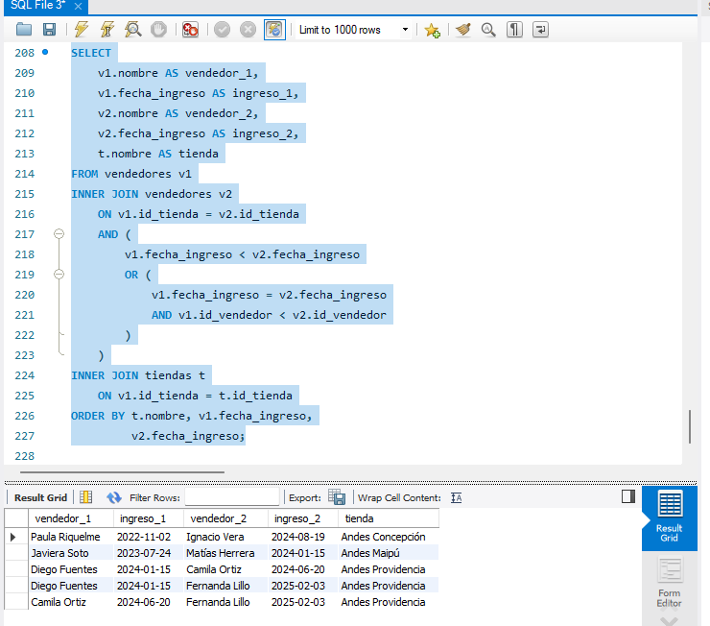

Consulta 7. Monto por tienda: Montaña y Ruta

Código SQL
SELECT
t.nombre AS tienda,
SUM(ve.unidades * b.precio) AS monto_total
FROM tiendas t
INNER JOIN vendedores v
ON t.id_tienda = v.id_tienda
INNER JOIN ventas ve
ON v.id_vendedor = ve.id_vendedor
INNER JOIN bicicletas b
ON ve.id_bicicleta = b.id_bicicleta
WHERE b.categoria IN ('Montaña', 'Ruta')
GROUP BY t.id_tienda, t.nombre
HAVING SUM(ve.unidades * b.precio) > 2000000
ORDER BY monto_total DESC;

Resultado en MySQL Workbench
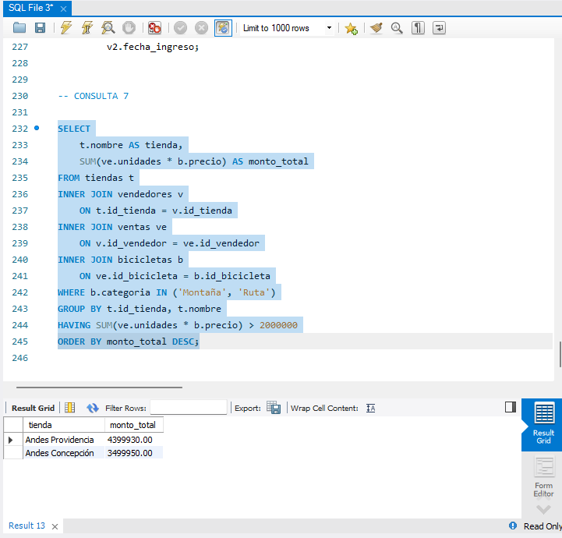

Consulta 8. Bicicletas de precio superior al promedio

Código SQL
SELECT
modelo,
precio
FROM bicicletas
WHERE precio > (
SELECT AVG(precio)
FROM bicicletas
)
ORDER BY precio DESC;

Resultado en MySQL Workbench
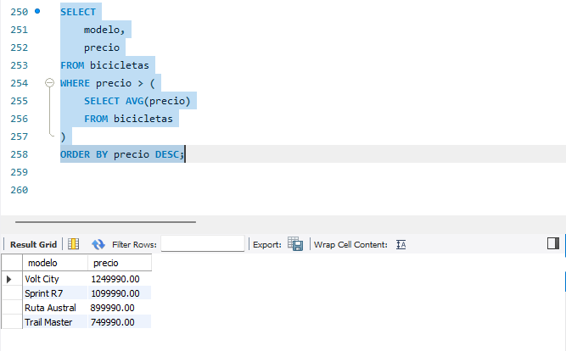
Explicación solicitada: El precio promedio es $657.490, obtenido con AVG(precio) sobre los ocho registros de la tabla bicicletas.

